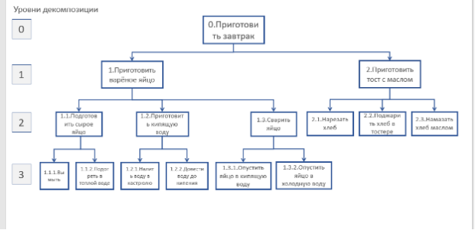

1. Цель декомпозиции меню завтрака:

* Упрощение процесса приготовления завтрака, выделение необходимых действий и компонентов.

Вид декомпозиции:

* **Объектная** декомпозиция, так как мы будем разделять завтрак на отдельные компоненты.

2. Уровни:

**Уровень 0:** Главная цель - “Приготовить завтрак”

**Уровень 1:** Крупные задачи:

• “Приготовить вареное яйцо”

• “Приготовить тост с маслом”

**Уровень 2:** Конкретные подзадачи для каждой крупной задачи:

• Например, для вареного яйца: "Подготовить сырое яйцо", "Приготовить кипящую воду", "Сварить яйцо".

**Уровень 3:** Шаги для выполнения подзадач:

• Например, для "Подготовить сырое яйцо": "Вымыть яйцо", "Подогреть в теплой воде".

**3.Ошибки декомпозиции**

**Недостаток информации:** На схеме не учтены другие части завтрака (сок и чай).

**Лишние повторения:** Некоторые шаги, такие как охлаждение яйца в воде, находятся на одном уровне, но в разных контекстах.

**Несоответствие логике:** Шаг "Подогреть яйцо в теплой воде" не имеет прямого смысла.

**Недостаточная детализация:** Например, "Намазать хлеб маслом" не разделено на подготовку масла и хлеба.

****4. Декомпозиция до 4 уровней:****   
****Приготовить завтрак**** 1.1. Приготовить вареное яйцо   
1.1.1. Подготовить яйцо   
- Вымыть яйцо.   
- Осмотреть на повреждения.   
1.1.2. Сварить яйцо  
- Налить воду в кастрюлю.   
- Довести воду до кипения.   
- Положить яйцо в воду и варить.   
1.1.3. Очистить яйцо   
- Охладить яйцо в холодной воде.   
- Очистить скорлупу.   
1.2. Приготовить тост с маслом   
1.2.1. Подготовить хлеб   
- Выбрать хлеб.   
- Нарезать (если требуется).   
1.2.2. Поджарить хлеб   
- Поджарить хлеб в тостере.  
1.2.3. Намазать масло   
- Подготовить масло.   
- Намазать масло на тост.   
1.3. Приготовить сок   
1.3.1. Подготовить стакан   
- Взять чистый стакан.   
1.3.2. Налить сок   
- Выбрать сок.   
- Налить сок в стакан.   
1.4. Приготовить чай   
1.4.1. Подготовить чай   
- Взять чайный пакетик.   
- Подготовить кружку.   
1.4.2. Заварить чай   
- Налить кипяток.   
- Настоять чай.

**5. Объектная декомпозиция (до уровня 2):**   
**Завтрак**   
1.1. Вареное яйцо   
- Сырое яйцо.   
- Кастрюля с водой.   
1.2. Тост с маслом   
- Хлеб.   
- Масло.   
1.3. Сок   
- Стакан.   
- Готовый сок.   
1.4. Чай   
- Чайный пакетик.   
- Кружка с кипятком.

**6. Уровень 1:** Разделение на отдельные блюда/напитки.

Критерий: Каждая часть завтрака представляет самостоятельное блюдо или напиток.

**Уровень 2:** Компоненты для приготовления.

Критерий: Каждый объект вносит вклад в приготовление блюда (ингредиенты или инструменты).